Componente curricular: LÍNGUA INGLESA

6º ano – 3º bimestre

SEQUÊNCIA DIDÁTICA 9 – High profile

Unidades temáticas

Práticas de escrita

Gramática

Objetos de conhecimento

Produção de textos escritos, em formatos diversos, com a mediação do professor

Presente simples e contínuo (forma afirmativa, negativa e interrogativa)

Habilidades

(EF06LI15) Produzir textos escritos em língua inglesa (histórias em quadrinhos, cartazes, *chats*, blogues, agendas, fotolegendas, entre outros) sobre si mesmos, sua família, seus amigos, gostos, preferências e rotinas, sua comunidade e seu contexto escolar.

(EF06LI19) Utilizar o presente do indicativo para identificar pessoas (verbo *to be*) e descrever rotinas diárias.

Tempo estimado

3 aulas.

1ª Etapa: uma aula para a contextualização do gênero “perfil” e para ativar o conhecimento prévio com questões gerais e perguntas de compreensão.

2ª Etapa: uma aula para o levantamento das características do gênero “perfil” e de alguns aspectos linguísticos e discursivos em exemplos.

3ª Etapa: uma aula para a produção final, que se destina a colocar em prática os conhecimentos construídos nas etapas anteriores.

Avaliação: uma aula.

Se houver algum imprevisto, reserve uma ou duas aulas a mais na etapa necessária.

Desenvolvimento

Esta sequência didática objetiva desenvolver nos estudantes o reconhecimento do gênero digital “perfil”, a partir de suas características discursiva (como organizar um perfil em rede social para obter uma “personal branding” ou “marketing pessoal”) e linguística, que envolve as particularidades da linguagem para a comunicação neste meio, como o uso do presente simples para a identificação pessoal. Para isso, ao final, eles deverão ser capazes de produzir um perfil em inglês, levando em consideração essas características discursivas e linguísticas.

1ª Etapa (Aula 1)

Warm up!

1. O que você acha que um perfil em uma rede social deve conter?

_______________________________________________________________________________________

2. Você acha que um perfil pode interferir negativamente na imagem de alguém? Justifique.

________________________________________________________________________________________

3. Compare as imagens a seguir e responda às perguntas.

I.

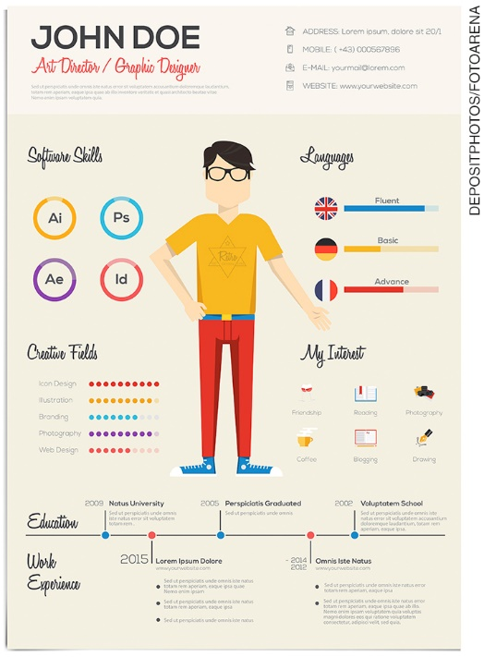

II.



a) Quais são as diferenças entre esses perfis?

_______________________________________________________________________________________

O primeiro é profissional e o segundo é de uma rede social.

b) Como você chegou a esta identificação?

_______________________________________________________________________________________

Pelo tipo de informação disposta na imagem 1 e pelo reconhecimento do *layout* na imagem 2.

c) Que tipo de informação você incluiria no perfil I?

_______________________________________________________________________________________

Formação acadêmica/escolar, trabalhos já realizados, contato, qualidades.

d) Que tipo de informação você incluiria no perfil II?

_______________________________________________________________________________________

A resposta pode variar de estudante para estudante, já que é de caráter pessoal.

e) Quais seriam os objetivos e o público-alvo do perfil I e do perfil II?

_______________________________________________________________________________________

_______________________________________________________________________________________

O objetivo do perfil I é, em geral, buscar um trabalho em uma determinada área de atuação e o público-alvo pode ser uma empresa/instituição; o objetivo do perfil II é, em geral, interagir socialmente e aumentar a rede de contatos pessoais. O público-alvo é predominantemente de amigos e familiares.

4. Identifique de qual tipo de perfil (I ou II) são as frases abaixo.

a) Reflecting on my educational experiences, I believe... =

b) I love playing the guitar =

c) I am always focused on putting my skills on use =

d) “Happiness is not something ready-made. It comes from your own actions.” ― Dalai Lama XIV =

e) I can be contacted directly on... =

f) Everything happens for a reason =

g) I am part of a team... =

**Answer key:**

a) Reflecting on my educational experiences, I believe... = profile I

b) I love playing the guitar = profile II

c) I am always focused on putting my skills on use = profile I

d) “Happiness is not something ready-made. It comes from your own actions.” ― Dalai Lama XIV = profile II

e) I can be contacted directly on... = profile I

f) Everything happens for a reason = profile II

g) I am part of a team... = profile I

5. Qual tempo verbal você identifica nesses exemplos? Justifique sua resposta.

_______________________________________________________________________________________

_______________________________________________________________________________________

_______________________________________________________________________________________

_______________________________________________________________________________________

Presente simples, já que usamos esta estrutura para nossa identificação (como no exemplo 2) e também para descrevermos ações diárias (como no exemplo 3).

2ª Etapa (Aula 2)

1. A seguir, há alguns passos básicos de como criar uma conta em uma rede social. Complete os espaços em branco com os verbos a seguir e, em seguida, enumere os passos em uma ordem que pareça lógica:

|  |
| --- |
| register find confirm create add edit publish choose |

a) ( ) ___________ account.

b) ( ) ___________ your e-mail.

c) ( ) ___________ an e-mail account.

d) ( ) ___________ friends.

e) ( ) __________ a profile and a cover picture.

f) ( ) __________ your personal interests.

g) ( ) __________ your information.

h) ( ) __________ your profile.

**Answer key:**

a) Register account.

b) Confirm your e-mail.

c) Create an e-mail account.

d) Find friends.

e) Add a profile and a cover picture.

f) Choose your personal interests.

g) Edit your information.

h) Publish your profile.

2. Escreva cinco frases sobre você que gostaria de publicar no seu perfil de uma rede social, usando o presente simples, conforme as estruturas dos exemplos de perfis vistos na aula 1. Use um dicionário para ajudá-lo:

EX: I love videogames; My favorite singer is... etc...

a) ________________________________________________________________________________.

b) ________________________________________________________________________________.

c) ________________________________________________________________________________.

d) ________________________________________________________________________________.

e) ________________________________________________________________________________.

3ª Etapa (Aula 3)

1. Agora é sua vez de criar seu perfil usando as frases que criou na aula anterior. Para transformar as frases de pontos elencados para um parágrafo, procure juntar as frases com o auxílio do “and”. Você também pode colar uma foto 3x4 sua e uma imagem que servirá como foto de capa. Em seguida, troque seu perfil com um colega para vocês se conhecerem melhor.

Avaliação

Acompanhamento das aprendizagens/habilidades dos estudantes

Em se tratando de uma disciplina de língua estrangeira, a avaliação deverá ser feita de forma contínua, considerando-se principalmente o desenvolvimento das habilidades de produção do gênero trabalhado, levando em consideração cada contexto de aprendizagem.

Nesta sequência, por exemplo, o professor pode avaliar considerando a relação de adição estabelecida entre as frases elaboradas e o uso adequado e corente do presente simples, ou seja, se essas habilidades se mostram satisfatórias.